システム制御特論

21P2033 山田竜輝

学術論文調査題名

　現実環境でのUAVナビゲーションとPX4/Gazeboでのシミュレーション環境による衝突回避シミュレーション

学術論文調査概要

　将来的には、UAVはIoTエコシステムの一部になる。今後新しいセンサーを開発し、UAV構成に統合することでUAVの制御機能、能力の向上につながると考えられる。また、UAVシステムを設計するにあたり、実際の運用状況でのシステム構成と操作状況対応を分析するためのツールが必要になる。

　この論文では、Gazeboによるシミュレーション環境で、UAVプラットフォームに、Lidarセンサーを使用し、ナビゲーション及び衝突回避機能を向上できるかの能力を評価する内容となっています。また現実環境で実際のUAVプラットフォームにLidarセンサーを統合し、衝突回避実験の精度評価を行う。

　今回UAVで使用されているフライトコントローラはPixhawkであり、また、今回のシミュレーション環境に関して、Gazeboを使用している。（Lidarは雪やほこり、雨などに弱い）

今回のUAVについて

　今回使用するUAVは図1である。図1には,フライトコントローラ(Pixhawk)が搭載されており、その他にも無線モジュールやGPSが搭載されている。

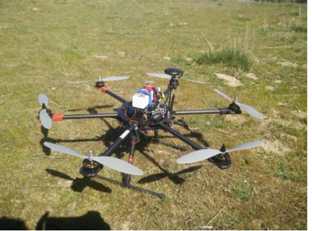

Pixhawk内の処理の流れについて

　Pixhawkの処理の流れに関して図2に示す。

　今回のメインであるLidarセンサーからの情報は、衝突回避モジュールに入っていきます。

衝突回避モジュールは、リアルタイムでLidarなどの距離センサーデータを受信してくれます。受信後、Evason logicの入力値となります。また、Evason logicの入力値に関して、拡張カルマンフィルタ（EKF）後の推定値も入力値としています。

　EKFに関しては、UAVの位置や速度、角度を推定してくるものになっています。

Evason logicでは、万が一UAVが障害物に衝突しそうになった時に、トリガーが発動し、適切な回避操作を計算し、車両の安全状態を確保してくれるものとなっている。

Evanson logicでの処理後、PID制御が行われ、最終的に無線制御（RC）からの制御入力と混合し、ESCに送る入力値を送信する流れとなっている。

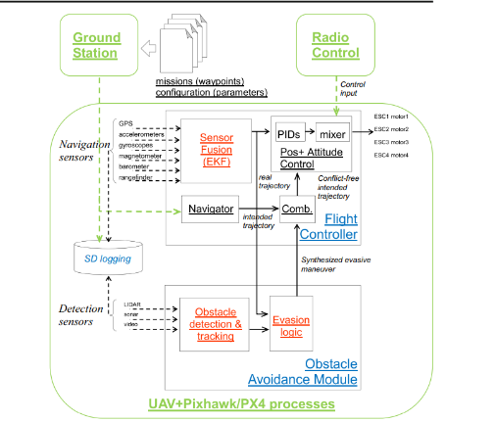

Gazeboに関して

　シミュレーション環境を提供してくれるもの。今回、Pixhawkでのシミュレーション環境を容易に提供してくれる。Pixhawkに組み込まれたナビゲーションと物体衝突回避アルゴリズムのデバッグを可能にする。PX4のSILを使用し、GazeboとQGroundControlを通じて通信する。図3でシミュレーターとPX4の通信は、MAVlinkを介して、14560portでUDPにより行われる。センサの情報をPX4の専用モジュールに送り、アクチュエータの情報に応じて、実装された制御ソリューションに従って、シミュレーターにシミュレーションさせる。

UDP,HITL,SITL,I/Oモード

研究結果

学術論文補足情報

フライトコントローラ(Pixhawk)に搭載されているセンサー情報に関して、3軸加速度センサー、ジャイロセンサー、地磁気センサーが搭載されています。

図1のUAVの制御内容に関して、無線制御からQGroundControlソフトによって自動・手動制御が可能になったものとなっている。今回の実験に関して、搭載センサー情報はPixhawk内のSD-cardに保存される。